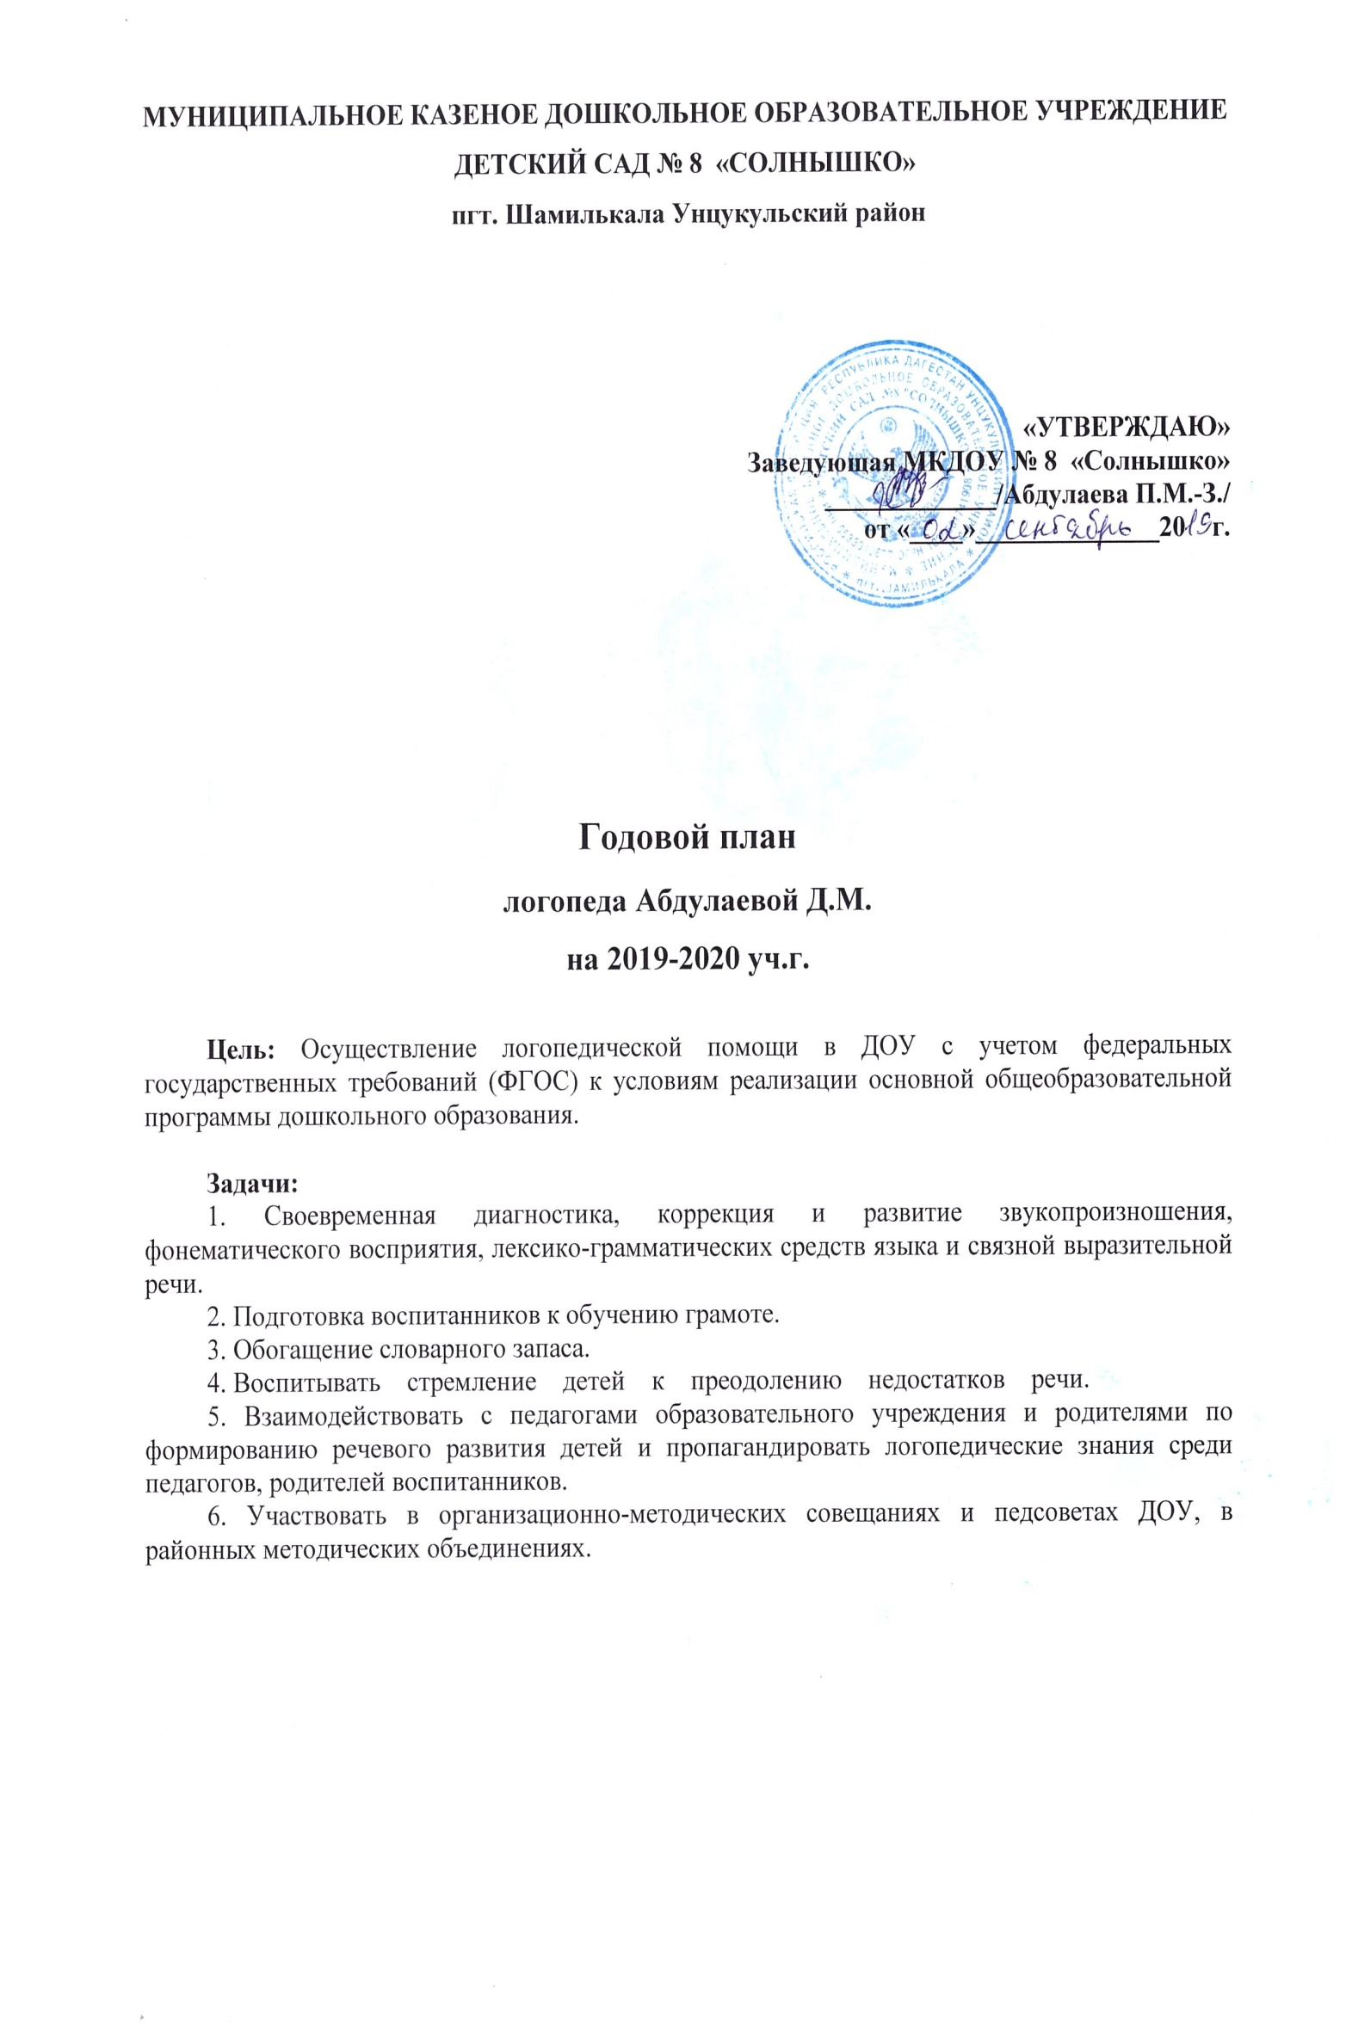

|  |  |  |  |
| --- | --- | --- | --- |
| **№** | **Вид работы** | **Содержание** | **Сроки** |
| **1** | **Организационная работа** | Составление годового и перспективного планов.  Составление календарного плана подгрупповой работы.  Составление графика работы.  Составление списка детей-логопатов.  Оформление речевых карт.  Оформление журнала посещения детей.  Оформление индивидуальных тетрадей для занятий родителей с ребенком.  Оформление журнала консультаций логопеда для родителей, педагогов.  Отчет о проделанной коррекционной работе за учебный год. | С 1 по 15 сентября  В течение года  С 16 по 31 май |
| **2** | **Диагностическая работа** | Диагностика речевых нарушений по методике Иншакова О.Б.(средняя, старшая и подготовительная к школе группы).  Комплектация подгрупп.  Сбор медицинских и педагогических сведений о раннем развитии ребенка.  Логопедический мониторинг детей-логопатов.  Диагностика речевых нарушений по запросам родителей. | С 1 по 15 сентября  Март, апрель.  В течение года. |
| **3** | **Коррекционно-развивающая работа** | Коррекционно-развивающие подгрупповые занятия.  Индивидуальные занятия.  Подгрупповые занятия по формированию лексико-грамматического строя речи.  Подгрупповые занятия по совершенствованию связной речи. | В течение года  Не менее 2 раз в неделю  1 раз в нед.  1 раз в нед. |
| **4** | **Работа с педагогами ДОУ** | Рекомендации для воспитателей по результатам обследования речи детей.  Консультация: «Причины и виды отклонений в речевом развитии детей дошкольного возраста»  Консультация: «Играем пальчиками – развиваем речь».  Беседа-практикум: «Формирование у детей лексико-грамматического строя речи».  Беседа с воспитателями о необходимости контроля за правильным звукопроизношением детей в спонтанной речи, на занятиях и во время режимных моментов.  Консультация: «Фонематический слух – основа правильной речи».  Консультация: «Развиваем дыхание – укрепляем здоровье».  Консультация: «Развитие слогового анализа и синтеза слов в игре»  Консультации для воспитателей «Раннее обучение чтению детей с нарушениями речи: проблемы и трудности»  Посещение открытых занятий воспитателей и специалистов. | Сентябрь  Сентябрь  Октябрь  Ноябрь  Декабрь  Январь  Февраль  Март  Апрель  В течение года |
| **5** | **Работа с родителями** | Заполнение с родителями речевых карт.  Анкетирование родителей.  Ознакомление родителей с результатами обследования и основными направлениями коррекционной работы.  Консультации для родителей «Итоги диагностики речевого развития ребенка».  Консультирование и рекомендации на летний период.  Оформление наглядного материала для родителей.  Выступление на родительских собраниях по запросам.  Консультация для родителей на темы:   * «Речевые нарушения и причины их возникновения» * «Краткие советы родителям, имеющим детей с нарушениями речи. Воспитание и обучение детей с нарушениями речи» * «Помогая маме, тренируем пальчики» * «Учим детей произносить свистящие звуки» * «Учим детей произносить шипящие звуки» * «Что делать, если у ребенка плохая память» * «Как развивать слуховое восприятие у детей» * «Как и что читать детям с нарушениями речи» * «Мы учим детей рассказывать» * «Подвижные игры в системе коррекционной работы» * «Игра – лучший помощник в занятиях с детьми дома» * «Нужно ли спешить с обучением детей чтению» * «как научить запоминанию стихов» * «Игровые упражнения, развитие мелкой моторики рук» * «Труд – важнейшая среда в коррекционно-воспитательной работе с детьми дома» * «Готовность ребенка к школе» | Сентябрь  Сентябрь, октябрь  Апрель, май  Май  В течение года  В часы консультаций для родителей |
| **6** | **Повышение квалификации** | Проработка специальной литературы.  Консультирование со специалистами.  Посещение открытых занятий.  Изучение новой методической литературы.  Участие в вебинарах, обмен опытом в соц. сетях (различные логопедические гр.) и др. | В течение года |

